Návod k použití a údržbě pro litinový hrnec, kastrol a pekáč ELO
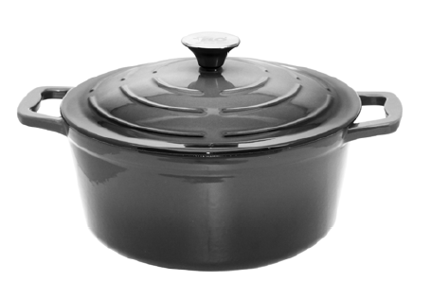
Vážená zákaznice, vážený zákazníku,
zakoupením tohoto litinového nádobí jste učinili výbornou volbu. Vnitřní i vnější povrch je opatřen smaltovanou vrstvou, která chrání před korozí. Aby Vám výrobek sloužil co nejdéle, přečtěte si prosím následující pokyny a dodržujte je.

Šťavnaté a jemné výsledky vaření díky speciálně navržené poklici
Inovativní drážkovaná struktura poklice způsobuje, že pára vznikající během vaření kondenzuje, shromažďuje se v drážkách a rovnoměrně odkapává zpět na připravované jídlo. Díky tomu zůstává pokrm šťavnatý a křehký, zachovávají se přirozené chutě a nedochází k připalování.
Silikonový kroužek v nerezovém úchytu zabraňuje přenosu tepla na knoflík poklice.
Litinové nádobí je odolné vůči teplotám až do 240 °C.
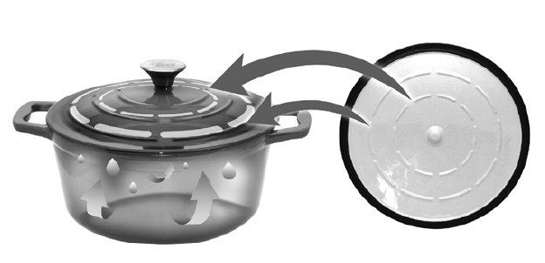

Před prvním použitím
Zkontrolujte dno litinového nádobí i varnou desku, zda na nich nejsou nečistoty, zbytky lepidel nebo nerovnosti. Posouváním by mohlo dojít k poškození.
Hrnec nebo pánev umyjte horkou vodou s trochou prostředku na mytí nádobí, poté opláchněte čistou vodou a důkladně osušte.

Pokyny k údržbě
Hlavní výhodou litiny je rovnoměrné rozložení tepla po dně i stěnách a jeho efektivní předávání pokrmu.
Před použitím vždy přidejte malé množství oleje/tuku a zahřívejte na střední teplotu, poté vložte potraviny.
Dbejte na to, aby se nádobí při předehřívání nepřehřálo – zejména na indukčních varných deskách. Prázdné litinové nádobí může na indukci velmi rychle dosáhnout teplot až 500 °C.
Vařte a smažte při nízké až střední teplotě, aby nedocházelo k připálení.
Pokrm obracejte až poté, co se „uzavřou póry“ – poté se sám uvolní a nebude se přichytávat.
Díky výborné schopnosti akumulace tepla lze ke konci vaření teplotu snížit.
K míchání a obracení používejte běžné tepelně odolné náčiní ze dřeva, plastu nebo nerezu.
Litinové nádobí bez dřevěných či plastových rukojetí je vhodné i do trouby.

Obecné pokyny
Šroubované části a úchyty se mohou časem uvolnit, lze je však snadno znovu dotáhnout rukou.

Čištění
Nechte nádobí po použití nejprve vychladnout.
Neponořujte horké nádobí do studené vody – mohlo by dojít k tepelnému šoku a poškození.
Čistěte horkou vodou a kartáčem na nádobí.
Připečené zbytky nechte odmočit v horké vodě.
Mytí v myčce je možné, ale nedoporučuje se, protože může dojít ke vzniku rezavých skvrn na okrajích.

Upozornění pro indukční varné desky
Při používání může být slyšet bzučivý zvuk – jedná se o technický jev, nikoli o závadu.
Průměr dna musí odpovídat velikosti varné zóny, jinak magnetické pole nemusí správně reagovat.
Nádobí vždy umisťujte doprostřed varné zóny.

POZOR
Nepřehřívejte prázdné nádobí.
Nenechte tekutinu zcela vyvařit.
Pokud dojde k přehřátí, důkladně vyvětrejte místnost.
Úchyty bez plastové části se mohou zahřívat – vždy používejte chňapky.
Horké nádobí nikdy nenechávejte bez dozoru.
Při nesprávném používání může dojít k odlupování smaltu – toto není kryto zárukou.
Při poškození vnějšího smaltu lze nádobí dále používat – poškozené místo potřete olejem a skladujte v suchu.

Manipulace s horkým olejem/tukem
Výrobek není určen k fritování.
Nepřehřívejte olej/tuk (nebezpečí požáru).
Nikdy nelijte vodu do horkého oleje a hořící tuk nehaste vodou – použijte hasicí deku nebo vhodný hasicí přístroj.
Nádobí s horkým olejem/tukem nepřenášejte.

Tip pro úsporné vaření
Průměr nádobí by měl odpovídat velikosti varné zóny (nesmí být větší).
Používejte poklici a umísťujte nádobí doprostřed varné plochy.
Pokyny k likvidaci
Obaly i staré spotřebiče odevzdávejte do veřejného systému zpětného odběru.
Informace získáte na obecním úřadě nebo u spotřebitelských organizací.
Návod uchovejte pro budoucí použití a při předání výrobku jej předejte spolu s ním.

Záruční prohlášení
1. Obsah záruky
Poskytujeme záruku na trvanlivost výrobku (kromě skleněných poklic).
Nevztahuje se na běžné opotřebení, mechanické poškození ani nesprávné používání.
2. Doba a územní platnost
Záruka platí v rámci Evropského hospodářského prostoru [a Švýcarska].
Záruční doba činí 10 let od data faktury.

